1. Chức năng thanh toán

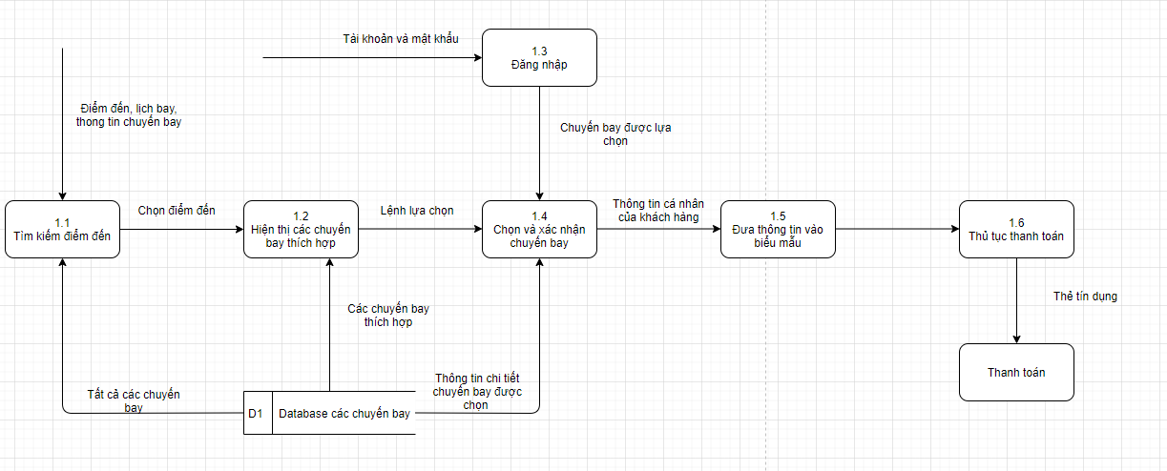

1. Chức năng quản lý chuyến bay

